CHARITATIVNÍ ZÁVOD DRAČÍCH LODÍ 2024
ROTARY CLUB PRAGUE INTERNATIONAL

Žluté lázně, sobota 11. května 2024

Společnost / organizace / sponzor*: _________________________________________________________
Vedoucí týmu / kontaktní osoba: ____________________________________________________________
Mobil: __________________ email: __________________________________________________________
Název týmu: ___________________________________________
Kapitán týmu: ___________________________________________
Mobil: __________________ email: ___________________________________________________________
IČO sponzorské organizace: ________________________________
Fakturační údaje: __________________________________________________________________________
_________________________________________________________________________________________

Jakmile obdržíme vyplněný registrační formulář, potvrdíme Vám jeho obdržení. K potvrzení přiložíme fakturu vystavenou Rotary Club Prague International na částku 45.000 Kč, z čehož 20.000 Kč tvoří startovné a 25.000 Kč je minimální částka příspěvku / finančního daru. Pro zaručení Vaší účasti na závodech musí být faktura uhrazena nejpozději do 15. 4. 2024. Darovací smlouva na finanční dar bude vydána po úhradě faktury.
Uveďte, prosím, s ‘X’ v poli níže, kterou nadaci nebo nadace byste chtěli podpořit. Pokud neoznačíte, bude Váš finanční dar rozdělen poměrně mezi všechny čtyři.

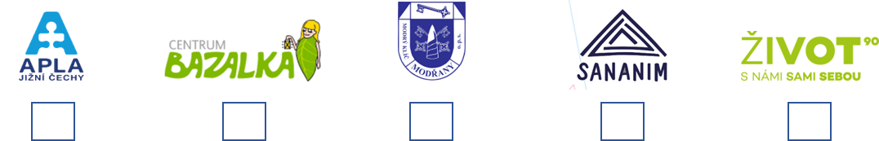
MODRÝ KLÍČ

V místě konání vám bude vyhrazen prostor pro Vaši týmovou základnu, kde vašemu týmu bude k dispozici stan se stoly a lavicemi. V případě zájmu si můžete postavit svůj vlastní stan. Částka 20.000 Kč již zahrnuje náklady na poskytnutí místa a stanu.

V případě zájmu o stan, stoly a lavice, prosím, vyznačte křížkem: Stan a stůl

(Rotary Club Prague International není plátcem DPH.)
Datum, podpis a jméno hůlkovým písmem:
_________________________________________________________

Pro více informací nás, prosím, kontaktujte na emailové adrese: rotarydragonboats@gmail.com

